|  |  |
| --- | --- |
|  | **ĐẠI HỌC KHOA HỌC TỰ NHIÊN**  *KHOA CÔNG NGHỆ THÔNG TIN*  MÔN: QUẢN LÝ QUY TRÌNH PHẦN MỀM |

SOFTWARE PROCESS DEFINITION'

**ỨNG DỤNG QUÉT TÀI LIỆU**

Nhóm 5

Phiên bản 1.0

GVLT: Ngô Huy Biên

**Bảng ghi nhận thay đổi tài liệu**

|  |  |  |  |
| --- | --- | --- | --- |
| Ngày | Phiên bản | Mô tả | Tác giả |
| 29/11/2016 | 1.0 | Soạn tài liệu | Development Team |
|  |  |  |  |
|  |  |  |  |

Mục lục

I. Giới thiệu 3

II. Thiết kế kiến trúc phần mềm 3

III. Thiết kế giao diện 5

1. Sơ đồ màn hình 5

2. Đặc tả giao diện 6

1.1 Màn hình chính 6

1.1.1 Đang rỗng 6

1.1.2 Đã có nội dung 7

1.2 Màn hình scan 8

1.3 Màn hình crop 9

1.4 Màn hình chỉnh hiệu ứng 10

1.5 Màn hình đặt tên 12

1.6 Màu sắc 12

1.7 Components 12

IV. Thiết kế thuật toán 13

1. Hình ảnh đầu vào 13

a. Vấn đề 13

b. Giải pháp 13

2. Xử lý hình ảnh thành tài liệu 13

a. Vấn đề 13

b. Giải pháp 13

V. Tài liệu tham khảo 13

# Giới thiệu

#### Mục đích của tài liệu

Tài liệu này nhằm mục đích mô tả và phân tích một cách đầy đủ, chi tiết các vấn đề thiết kế hệ thống phần mềm **SIMPLESCANNER.** Thông qua việc nêu rõ các phần cụ thể từ thiết kế thuật toán, xây dựng kiến trúc, thiết kế giao diện. Giúp khách hàng có một cách nhìn chi tiết, cụ thể về phương hướng và chiến lược xây dựng tiến đến hoàn thiện sản phẩm của đội ngũ phát triển

Tóm lược, tài liệu gồm các mục tiêu sau:

* 1. Mô tả thiết kế kiến trúc
  2. Mô tả các lớp đối tượng sử dụng
  3. Trình bày giao diện thiết kế
  4. Các thuật toán sử dụng

#### Đối tượng của tài liệu

Đối tượng người đọc của tài liệu này gồm có:

* 1. Khách hàng (giảng viên : thầy Ngô Huy Biên ).
  2. Toàn thể đội ngũ phát triển SIMPLESCANNER.

#### Tác giả

Team Developer của nhóm LightningStorm bao gồm :

1. 1542222 - Vũ Thị Hiền
2. 1542231 - Nhâm Quế Huy
3. 1542276 - Tô Chính Tín
4. 1542277 - Nguyễn Trung Tín
5. 1542289 - Nguyễn Thị Trí Tuệ
6. 1542282 - Nguyễn Văn Trọng

# Thiết kế kiến trúc phần mềm

Phần mềm được thiết kế theo kiến trúc của một ứng dụng Android

*Chú thích:* Phần mềm sử dụng file có định dạng là 1 tập tin hình ảnh bất kì hoặc sử dụng camera để lấy hình ảnh tức thì để làm dữ liệu để xử lý nên nhóm bỏ qua phần kiến trúc Data của phần mềm



Quy trình :

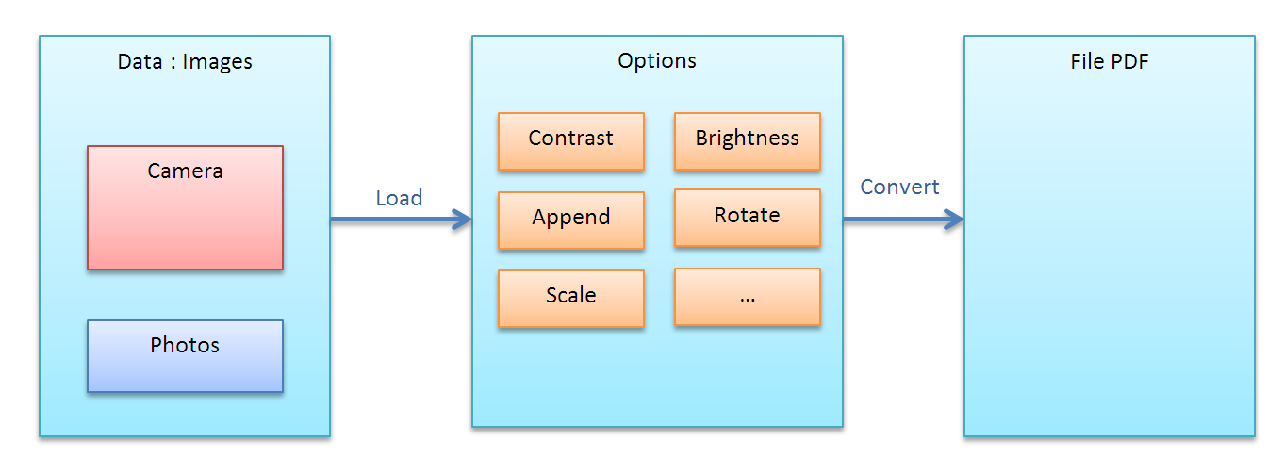

## Thiết kế giao diện

### Sơ đồ màn hình

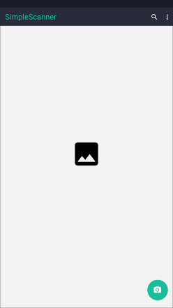 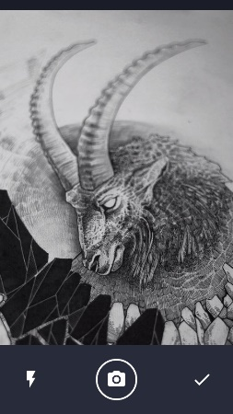 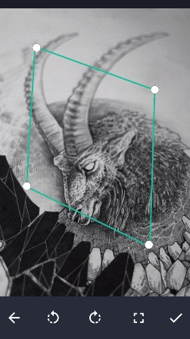

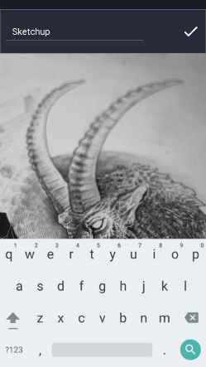 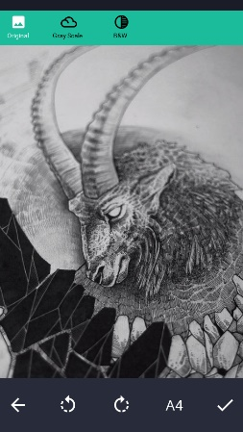

**Danh sách màn hình:**

1. Màn hình chính
2. Màn hình scan
3. Màn hình crop
4. Màn hình chỉnh hiệu ứng
5. Màn hình đặt tên

### Đặc tả giao diện

## Màn hình chính

* Mô tả: Khi mở app sẽ load màn hình này đầu tiên.
* Có 2 trường hợp:

### Đang rỗng chưa có file

* Mô tả: Khi app chưa có hình, sẽ load màn hình này.
* File: 01-a-man-hinh-chinh-trong.png

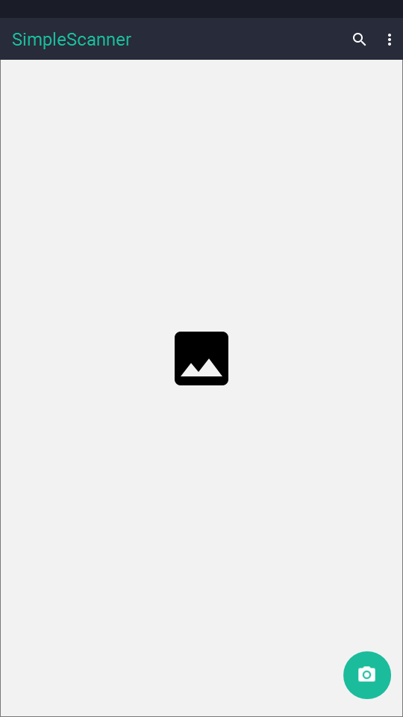

* Nút màu xanh lá là Floating Point Button.
* Nhấn vào nút xanh lá sẽ chuyển sang màn hình scan.

### Đã có nội dung

* Mô tả: Màn hình chính khi đã có một số ảnh
* File: 01-b-man-hinh-chinh-co-hinh.png

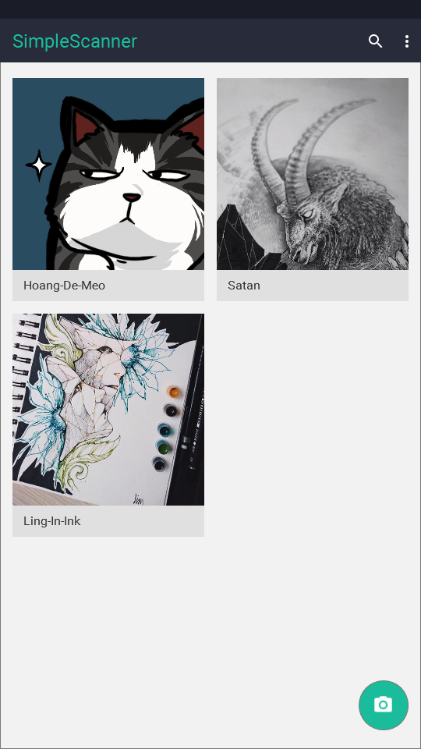

* Mỗi hình dại diện sẽ có phần shadow z-1.

## Màn hình scan

* Mô tả: Màn hình khi scan.
* File: 02-man-hinh-chup-anh.png

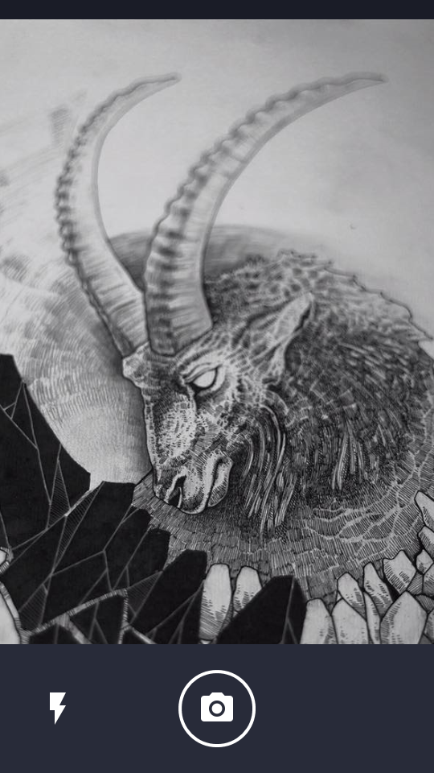

* Các nút lần lượt từ trái sang phải:
  + Tắt/mở Flash
  + Chụp hình

## Màn hình crop

* Mô tả: Màn hình chọn vùng để lấy nội dung
* File: 03-man-hinh-crop.png

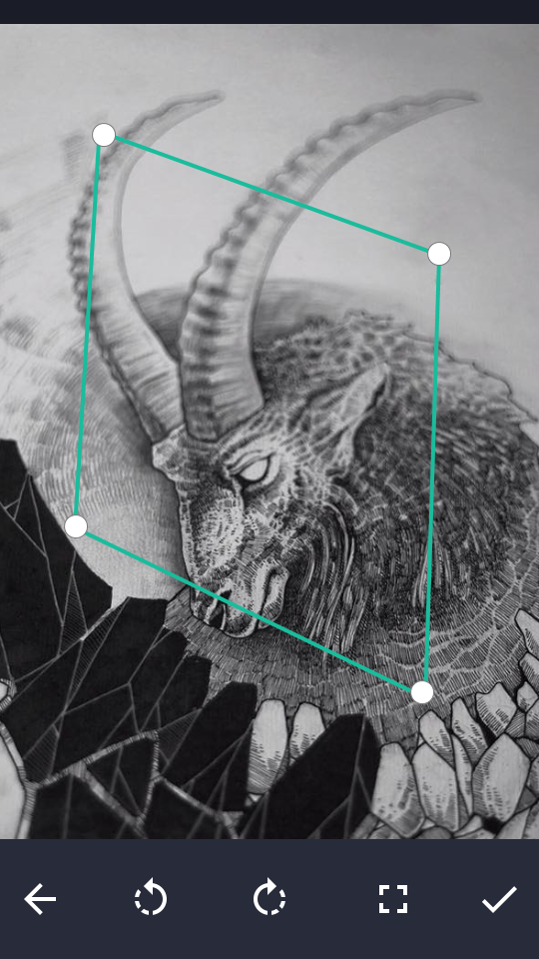

* Các nút từ trái sang phải
  + Trở về màn hình trước
  + Xoay sang trái 90 độ
  + Xoay sang phải 90 độ
  + Cố định 4 góc full màn hình
  + Xác nhận hoàn tất bước này

## Màn hình chỉnh hiệu ứng

* Mô tả: Màn hình chỉnh hiệu ứng cho ảnh
* File: 04-man-hinh-chinh-hieu-ung.png

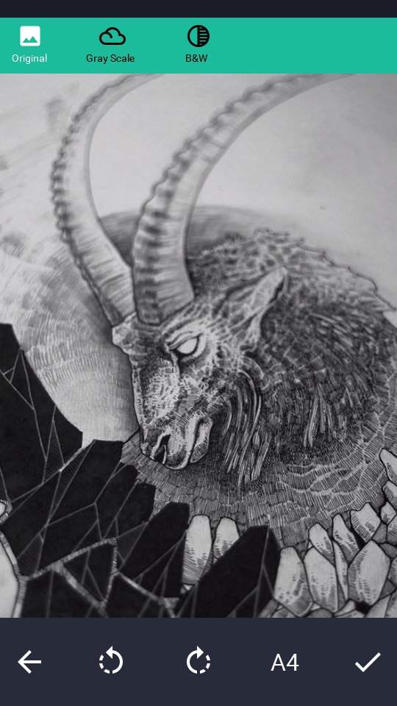

* Các hiệu ứng từ trái sang phải (ở trên):
  + Trở về hình ban đầu
  + Đổ màu xám (Gray Scale)
  + Trắng đen (Black & White)
* Các nút từ trái sang phải (ở dưới):
  + Trở về màn hình trước
  + Xoay trái 90 độ
  + Xoay phải 90 độ
  + Chọn kích thước ảnh A4, A5, letter
  + Xác nhận hoàn tất

## Màn hình đặt tên

* Mô tả: Màn hình đặt tên cho hình trước khi lưu. Sẽ gán tên mặc định cho hình, không thích thì nhập mới.
* Màn hình: 05-man-hinh-dat-ten.png

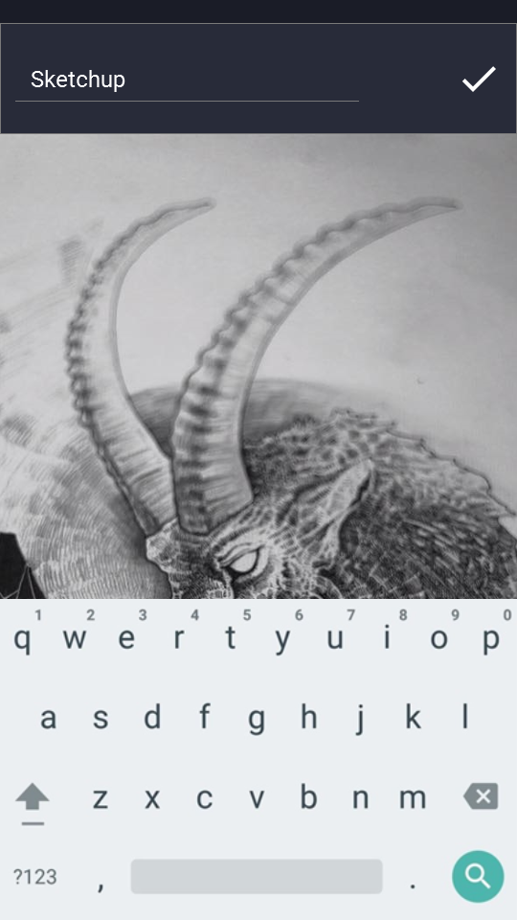

### Màu sắc

|  |  |  |  |
| --- | --- | --- | --- |
| Mã quy định | Màu sắc | RGB | Hex |
| 01 |  | 26,28,39 | #1A1C27 |
| 02 |  | 40,43,57 | #282B39 |
| 03 |  | 26,188,156 | #1ABC9C |
| 04 |  | 242,242,242 | #F2F2F2 |

### Components

* Status Bar:
  + Chiều cao mặc định của Android.
  + Màu 01
* App Bar:
  + Chiều cao mặc định của Android
  + Màu 02
  + Tiêu đề màu 03
* Floating Point Button:
  + Kích thước mặc định của Android
  + Màu 03
* Màu nền màn hình chính:
  + Màu 04

## Thiết kế thuật toán

### Hình ảnh đầu vào

### Vấn đề

* Sử dụng hình ảnh tiếp nhận từ Camera của SmartPhone.
* Sử dụng hình ảnh có sẵn trong thư viện.

### Giải pháp

* Xây dựng 1 lớp **SimpleCamera** thực hiện sử dụng camera của thiết bị

### Xử lý hình ảnh thành tài liệu

### Vấn đề

* updating

### Giải pháp

* updating

## Tài liệu tham khảo

Framework OpenCV:

<http://opencv.org/platforms/android.html>

Scan Image and crop:   
<https://github.com/jhansireddy/AndroidScannerDemo>

Convertint simple image to greyscale  
<http://stackoverflow.com/questions/16333340/converting-simple-image-to-greyscale>